Opdracht prijsberekening Interieur 1

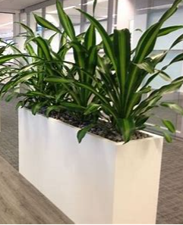

Maak de prijsberekening met onderstaande gegevens:
- Bereken zelf de inhoud van de plantenbak.
- Bepaal welke onderdelen (arbeid/km wel/niet doorberekend moeten worden en waarom)
Aantal: | Naam: | Inkoopprijs/stuk
1 | Plantenbak wit 1.50 x 40 x 1.25 (Lxbxh) | € 65,-
4 | Dracaena fragrans ‘Massangeana’ (80 cm) | € 22,50
¼ (0,25) | Grijze stenen (brokken) per zak | € 15,-
 | Potgrond RHP 40 liter | € 4,50
 | Potgrond RHP 70 liter | € 6,-
1,5 uur  3 uur  2 uur | Arbeid:  Werktijd  Inkooptijd  Voorbereiding/gesprek + plaatsing | € 0,40 / minuut
30 km | KM vergoeding | € 0,20 / km

Prijzen zijn fictief (dus niet in toetsopdracht overnemen maar bij groothandels/bedrijven navragen)

